
1. CADASTRO DA COLABORAÇÃO
Link para o vídeo de cadastro:https://youtu.be/gmUpknCQA38
Como membro da cooperativa e gostaria de fazer cadastro no app, para isso vou:
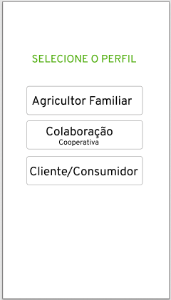
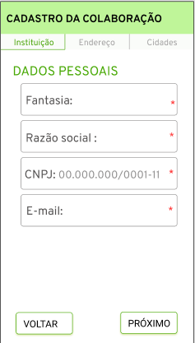
Ao selecionar na tela de perfil do cadastro
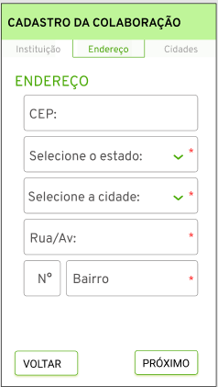

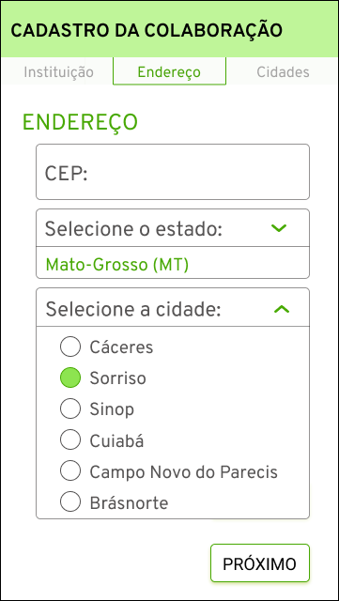
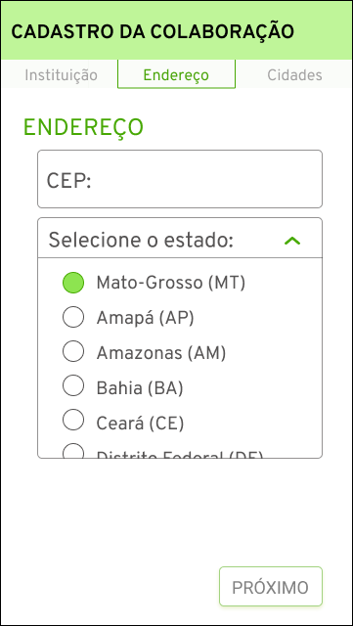
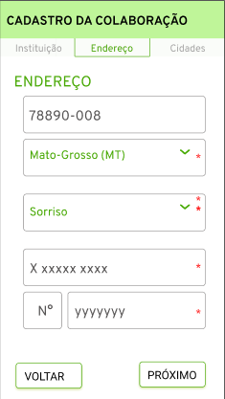
CASO: o cadastrado não conhece o CEP do local ele pode selecionar Estado, Município e cadastrar o endereço manualmente.

CADASTRO DAS CIDADES ONDE A COLABORADORA ATENDE
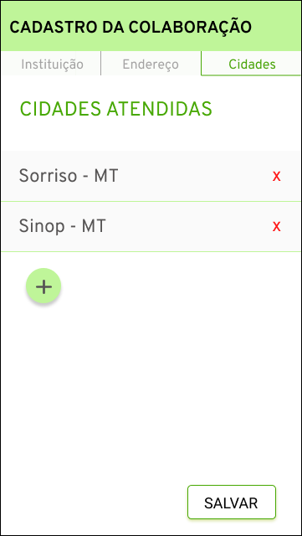
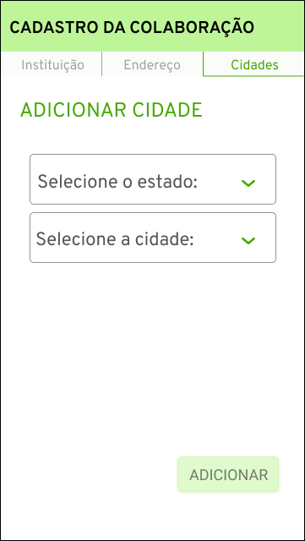
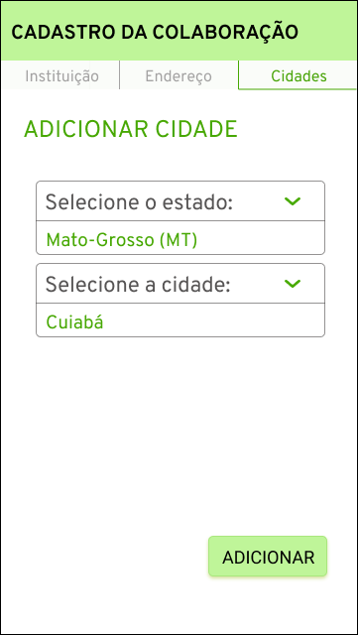

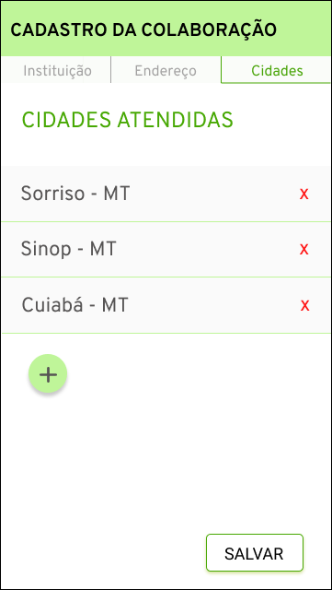
REQUISITOS:
R1 - O endereço pode ser cadastrado através do CEP ou manualmente quando o usuário não souber o CEP.
R2 - o número do endereço não é obrigatório, pois pode ser sem número.
R3 - A colaboração precisa cadastrar no mínimo 1 cidade de atendimento.
R3 - A colaboração precisa cadastrar no mínimo 1 cidade de atendimento.
R5 - Ao clicar no X, uma mensagem confirmando a remoção deve aparecer solicitando: “Deseja realmente remover a Cidade aaaa ? opções: Confirma e Cancela

TELA DE MENSAGEM E TELA PRINCIPAL DO APLICATIVO PARA A COLABORAÇÃO.
OBS: os ícones podem ser substituídos, conforme o que o programador achar melhor.

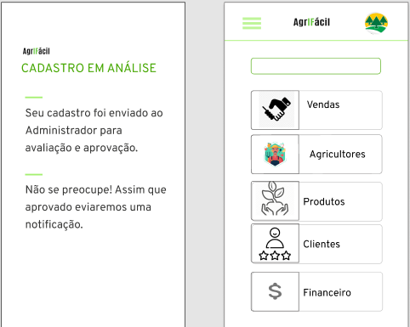

R6 - A mensagem de aviso aparece ao final de todas as etapas do cadastro, e a colaboração só terá acesso às funções da tela principal (exceto para atualizar os dados do perfil/cadastro), após um Administrador autorizar.

R7 - À tela principal dá acesso a todas as principais funcionalidades da aplicação, ficando o restante na opção .

2.PARÂMETROS: CADASTRAR CATEGORIAS E PRODUTOS
Link para o vídeo de cadastro de categorias:https://youtu.be/kOD4ERSWF04

Como membro da cooperativa eu gostaria de cadastrar uma categoria, para isso vou:
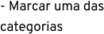
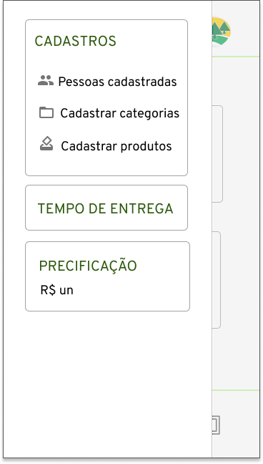
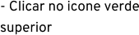
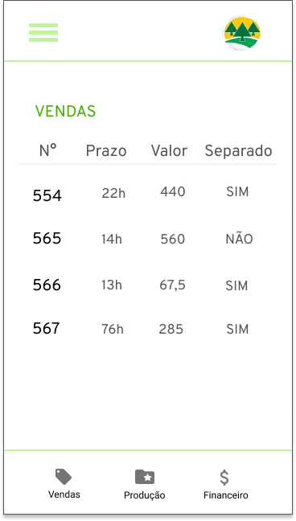
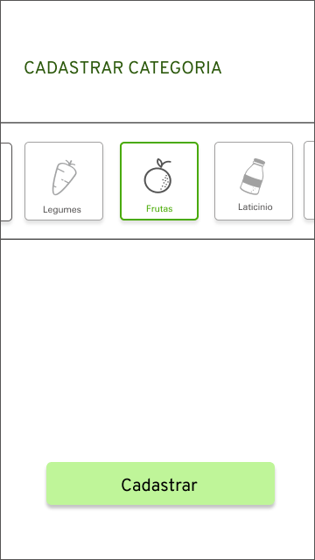
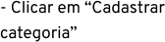

Link para o vídeo de cadastrar produtos: https://youtu.be/f6Ypfu9LD7Q
Como membro da cooperativa eu gostaria de cadastrar um produto, para isso vou:
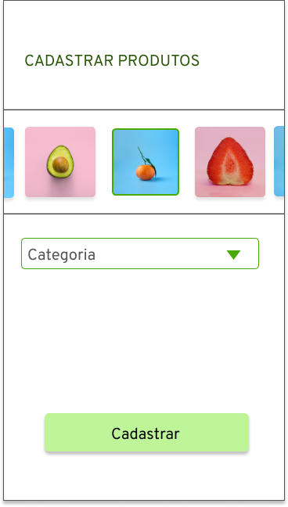

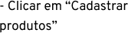
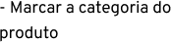
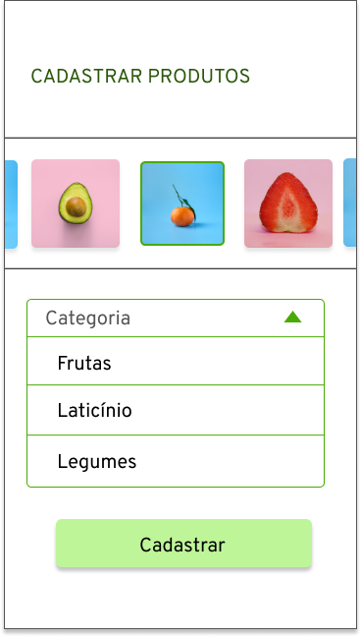

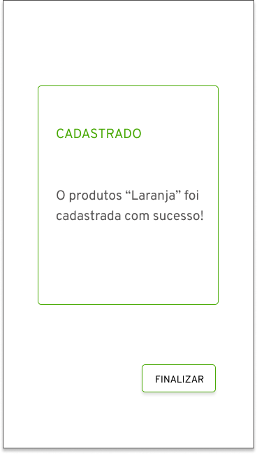

3.PARÂMETROS: TEMPO DE ENTREGA E PRECIFICAÇÃO
Link para o vídeo de tempo de entrega e precificação:https://youtu.be/S9vsBhzzFgg


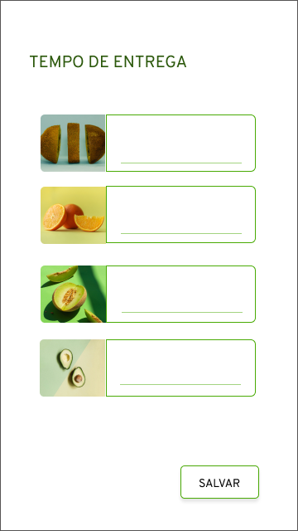
Como membro da cooperativa eu quero editar o tempo de entrega e a precificação, para isso vou:

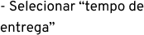


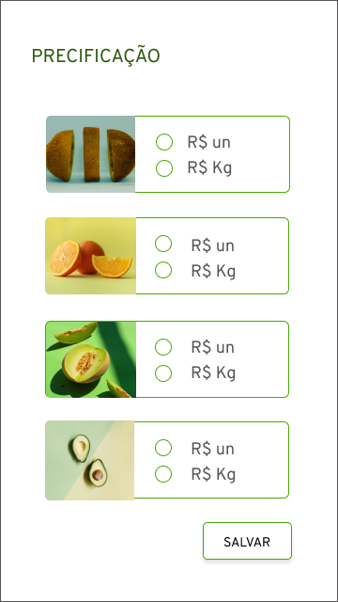
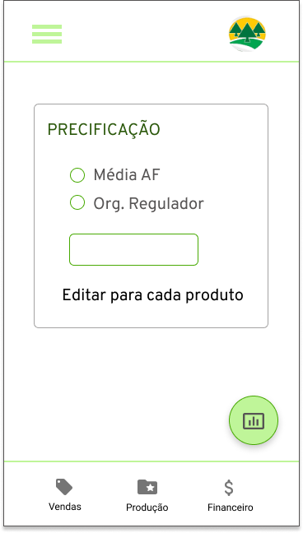

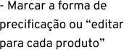
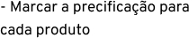

4. PARÂMETROS: VISUALIZAR CADASTROS
Link para o vídeo de visualizar cadastros:https://youtu.be/wA7mXzt0b4g

Como membro da cooperativa eu quero visualizar os cadastros feitos, para isso vou:
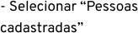


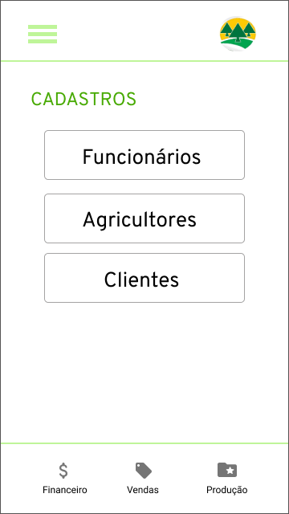
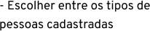


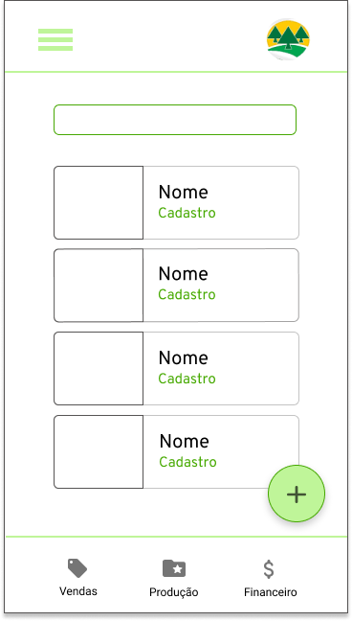

5. PARÂMETROS: CADASTRAR FUNCIONÁRIOS
link para o vídeo de cadastrar funcionários:https://youtu.be/bdP6VAuACi8

Como membro da cooperativa eu quero cadastrar um funcionário, para isso vou:
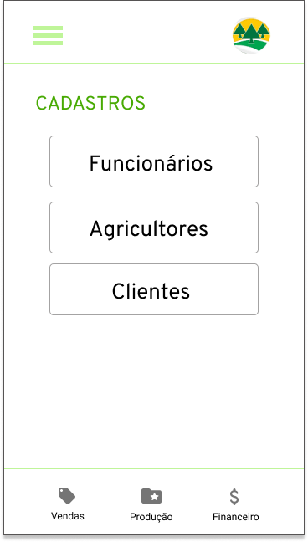




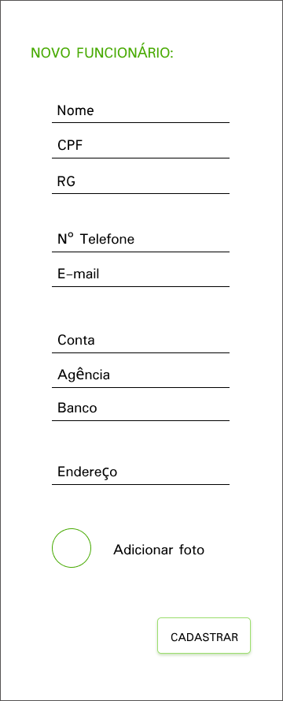

6. PARÂMETROS: CADASTRAR AGRICULTOR
Link para o vídeo de cadastrar agricultor:https://youtu.be/LOWyg_B3Jis

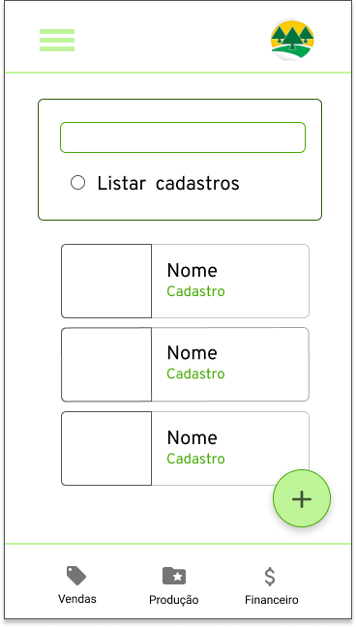
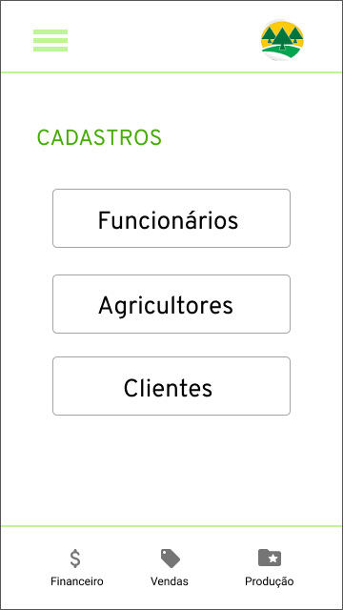

Como membro da cooperativa eu desejo cadastrar um agricultor:


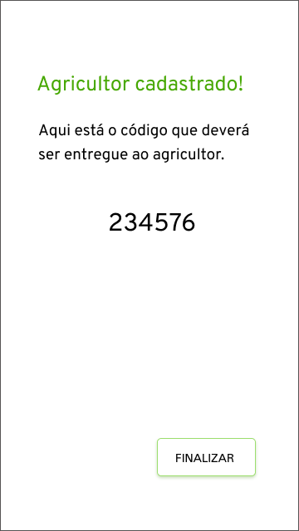
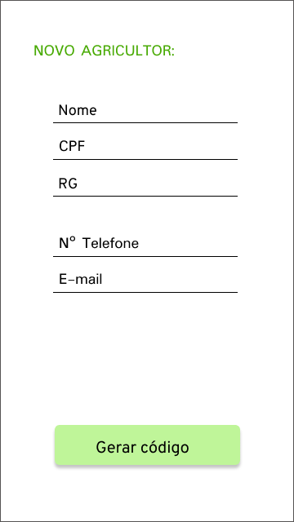

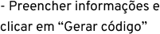

7. PRODUÇÃO: FAZER RELATÓRIOS
Link para o vídeo de como fazer relatórios:https://youtu.be/LJ9zzRyDFXI

Como membro da cooperativa eu quero fazer relatórios, para isso vou:
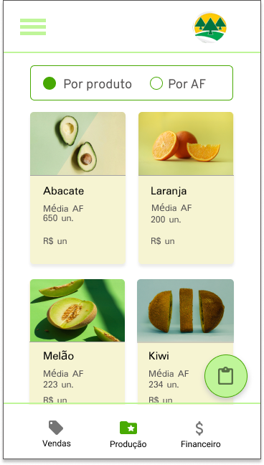
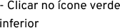
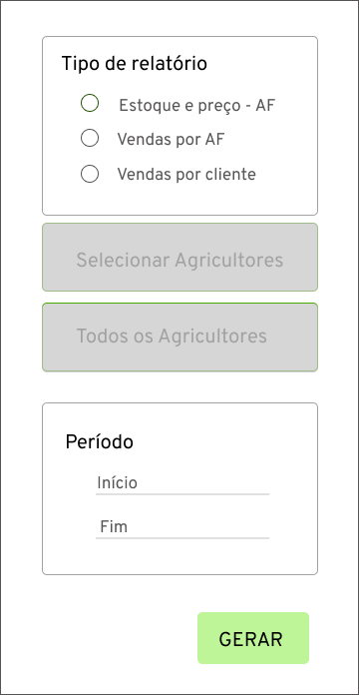
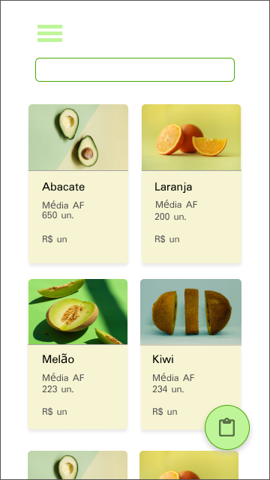
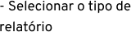
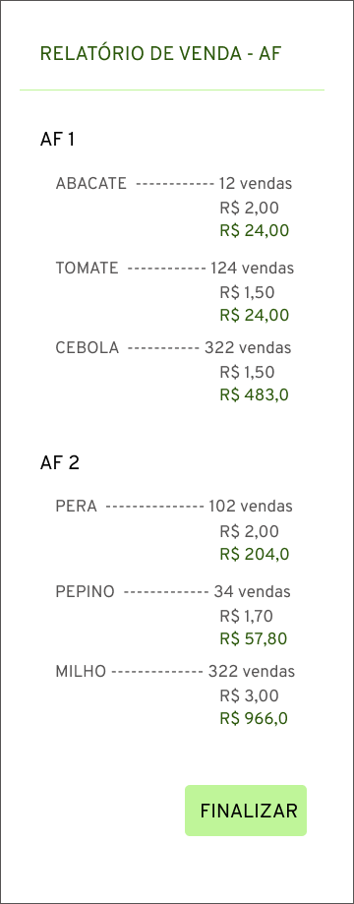

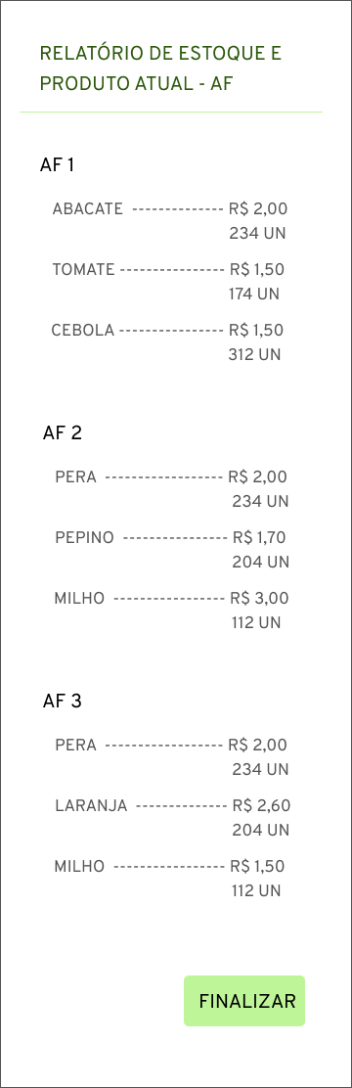
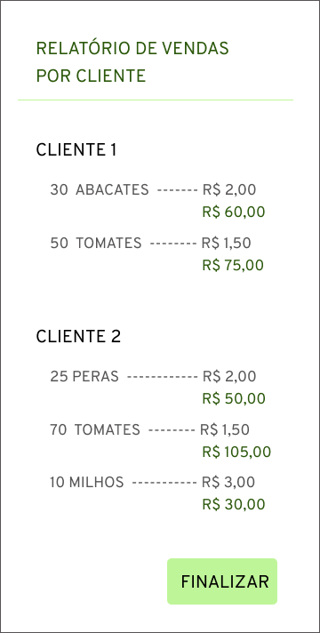

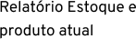

8. VENDAS: FILTROS REGULÁVEIS
Link para o vídeo dos filtros reguláveis:https://youtu.be/YBYTz5888mU

Como membro da cooperativa quero alterar a forma de visualização da vendas, para isso vou:
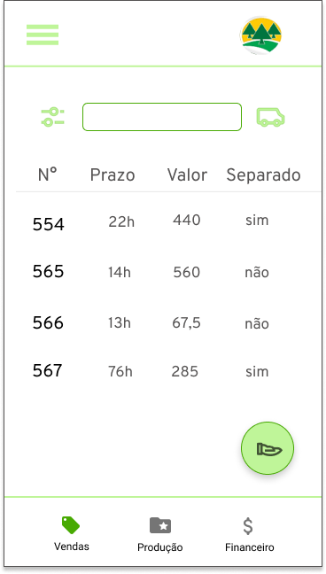
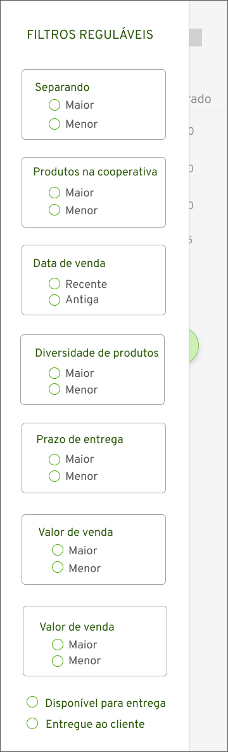

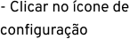

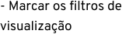

9. VENDAS: RECEBER PRODUTOS
Link para o vídeo de receber produtos:https://youtu.be/LsUqU5XXK7s

Como membro da cooperativa quero receber os produtos dos agricultores, para isso vou:
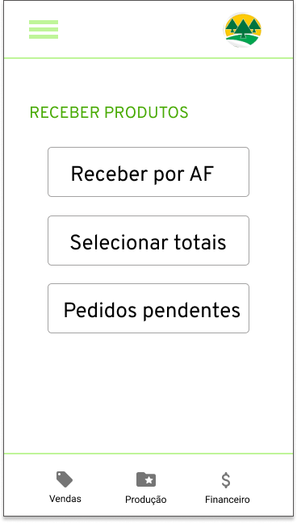



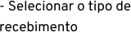

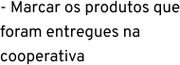
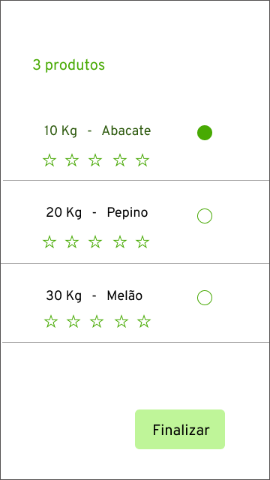
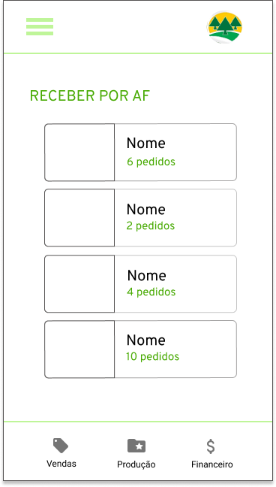
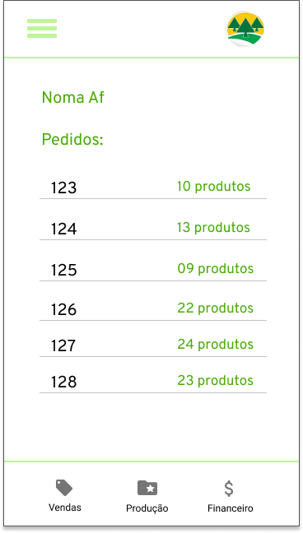

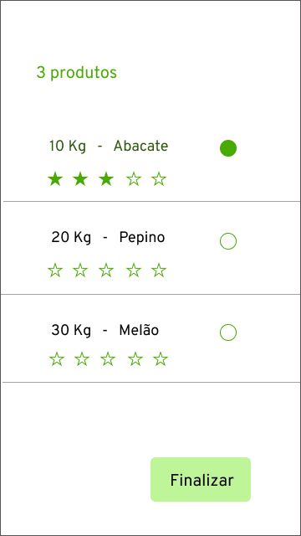
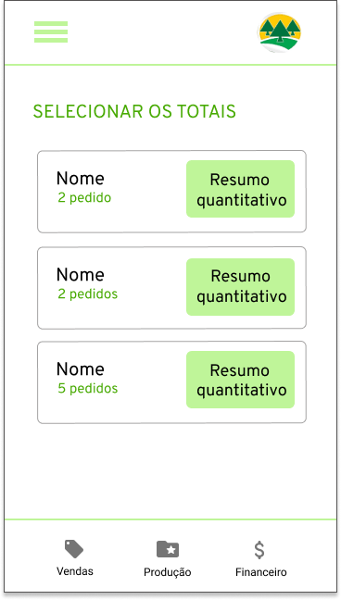

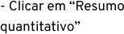


10. VENDAS: PENDÊNCIAS
Link para o vídeo de vendas pendentes:https://youtu.be/ykVidSg9V_w

Como membro da cooperativa quero ver as vendas pendentes, para isso vou:
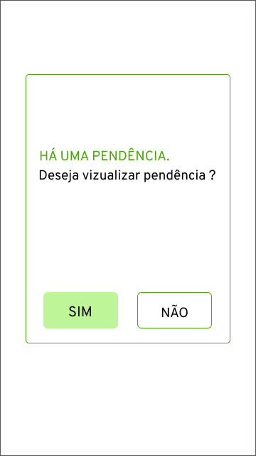
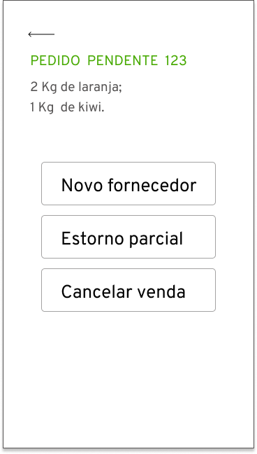

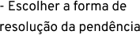

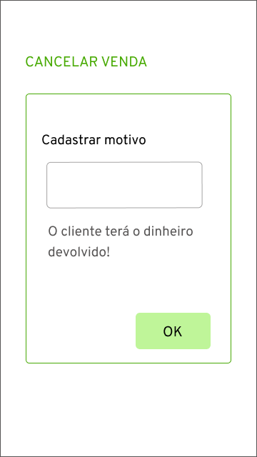
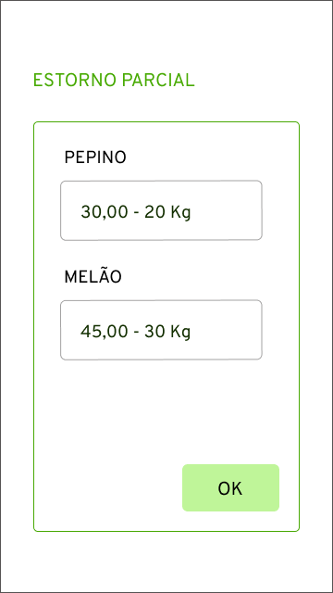
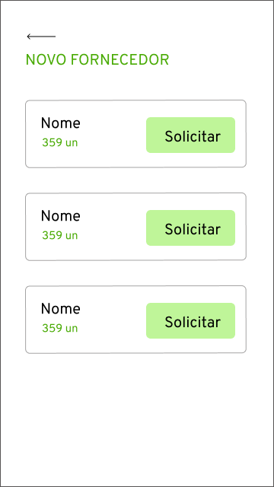

11. VENDAS: À ENTREGAR
Link para o vídeo de vendas a entregar: https://youtu.be/xIfUOG8oWE8

Como membro da cooperativa quero ver as vendas que devem ser entregue aos clientes, para isso vou:
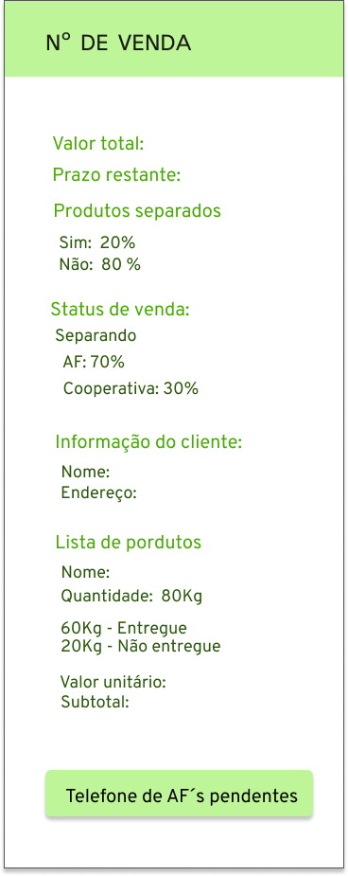
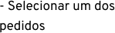
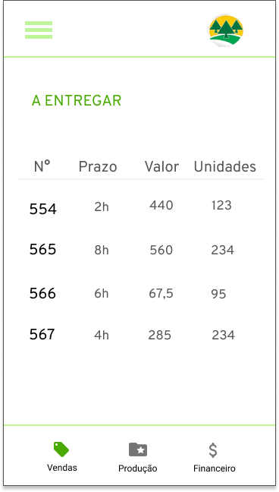

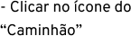

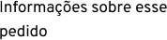

12. FINANCEIRO: AGRICULTORES Á PAGAR
Link para o vídeo de agricultores a pagar: https://youtu.be/2-VyGHo1B4k

Como membro da cooperativa quero visualizar os agricultores que não foram pagos:

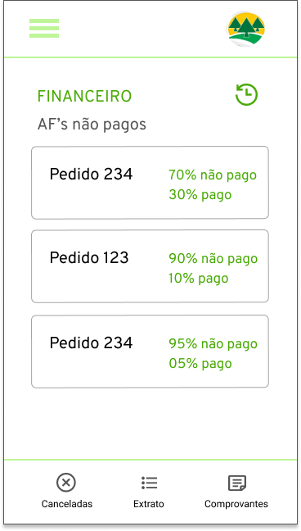
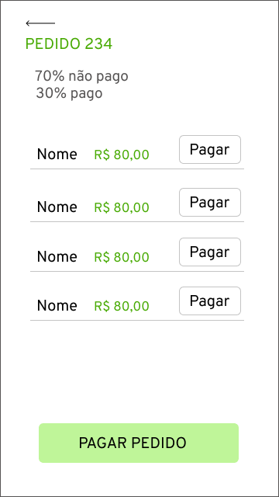
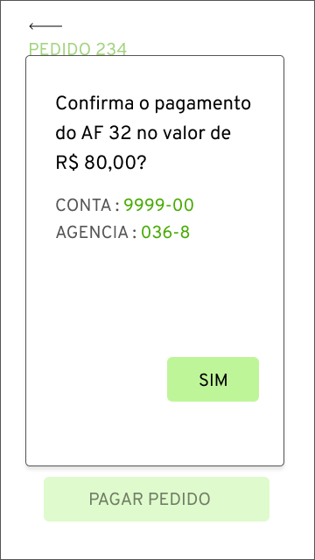
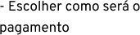

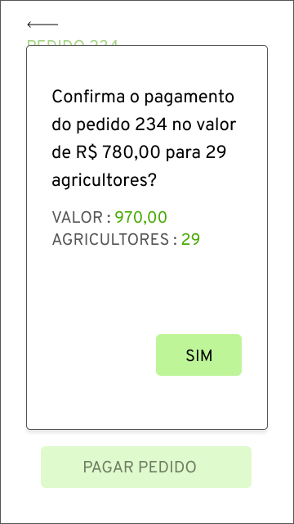

13. FINANCEIRO: EXTRATOS
Link para o vídeo de extratos financeiros:https://youtu.be/-kmIlnwO30Q

Como membro da cooperativa quero fazer extratos, para isso vou:

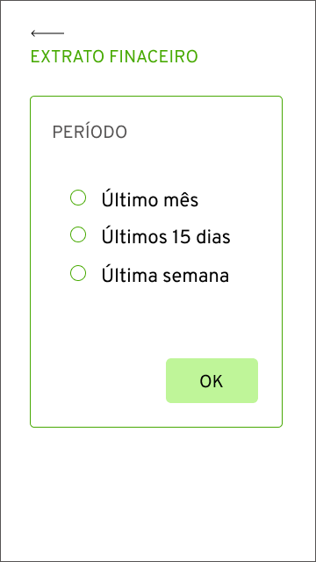
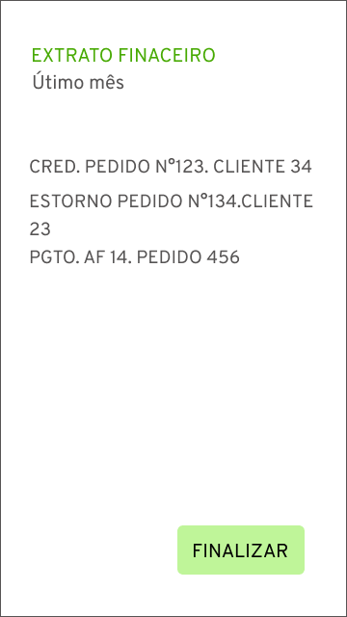

14. FINANCEIRO: COMPROVANTES
Link para o vídeo de comprovantes: https://youtu.be/i7P_Ry5aOOY

Como membro da cooperativa quero ver comprovantes, para isso vou:
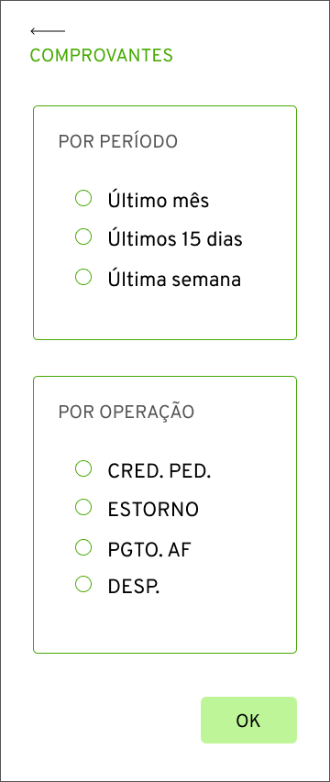
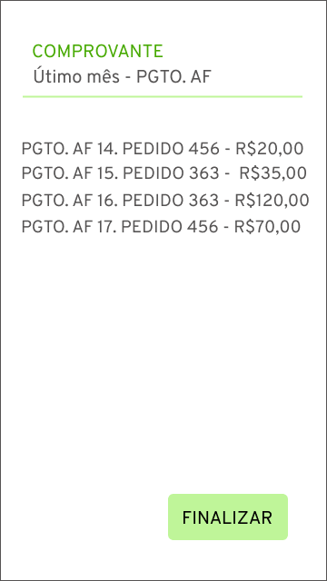


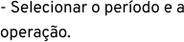

15. FINANCEIRO: VENDAS CANCELADAS
Link para o vídeo de vendas canceladas: https://youtu.be/B1l1l82ibyY

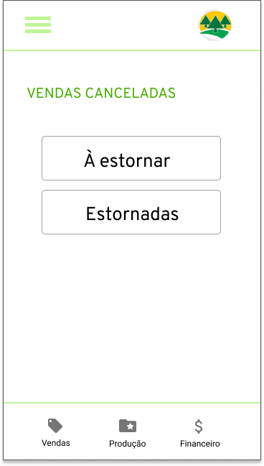
Como membro da cooperativa quero ver as vendas canceladas:

